РАБОЧАЯ ТЕТРАДЬ СТУДЕНТА
УП.11 «Разработка, администрирование и защита баз данных»
Специальность: 09.02.07 Информационные системы и программирование
Пара № 24: «Самостоятельная работа: импорт данных, скрипт»
Продолжительность: 90 минут
Дата: 20.10.2026
Студент: Костенко Дарья
Группа: ЗИП-1-24
📋 ОБЩИЕ СВЕДЕНИЯ
Параметр | Значение
Тема пары | Самостоятельная работа: импорт данных, скрипт
Компетенции | ПК 11.3, ПК 11.4
Цель | Самостоятельно импортировать данные и создать скрипт БД
Задачи | 1. Импортировать данные. 2. Создать скрипт БД. 3. Проверить скрипт. 4. Подготовиться к Мини-ДЭ
СУБД | PostgreSQL 18.6
Формат | Очный
Технология | Самостоятельная работа + разноуровневые задания
ИКТ | МЭШ, pgAdmin, VS Code, Excel
🎯 ЦЕЛЬ ПАРЫ
После этой пары вы сможете:
- Самостоятельно импортировать данные;
- Самостоятельно создать скрипт БД;
- Самостоятельно проверить скрипт;
- Подготовиться к Мини-ДЭ №1;
- Применить знания к своей теме.
📚 ТЕОРЕТИЧЕСКАЯ ЧАСТЬ (5 минут)
Что делать на этой паре
№ | Шаг | Что делать
1 | Импорт данных | Из Excel
2 | Проверка импорта | SELECT COUNT(*)
3 | Создание скрипта | CREATE + INSERT
4 | Проверка скрипта | Запустить заново
5 | Сдача | В GitHub
Что НЕ даётся
№ | Что | Почему
1 | Псевдокод | Самостоятельная работа
2 | Подсказки | Самостоятельная работа
3 | Шаблоны | Самостоятельная работа
4 | Примеры | Самостоятельная работа
Что можно
№ | Что | Как
1 | Консультация | По формулировке
2 | Вопросы | По типам данных
3 | Проверка | Преподавателем

🛠️ ПРАКТИЧЕСКАЯ ЧАСТЬ (80 минут)
ЗАДАНИЕ 1: Импорт данных (30 минут)
Задание 1.1. Проверьте структуру БД
Цель: убедиться, что структура создана.
Ваша тема:Сад и огород
Ваш SQL:
sql
Результат:
📸 Вставьте скриншот:
[Место для скриншота]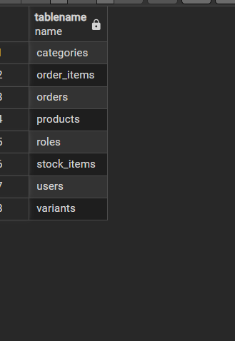
Задание 1.2. Импортируйте справочники
Цель: импортировать categories, sizes.
Ваш SQL:
sqlINSERT INTO categories (name) VALUES
('Ручной инструмент'),
('Полив'),
('Посадочные ёмкости'),
('Укрывные материалы');

INSERT INTO variants (value) VALUES
('Длина 25 см'), ('Длина 30 см'), ('Длина 35 см'),
('Объем 3 л'), ('Объём 5 л'), ('Объем 8 л'),
('Диаметр 12 см'), ('Диаметр 16 см'), ('Диаметр 20 см'),
('Плотность 17 г/м²'), ('Плотность 30 г/м²'), ('Плотность 60 г/м²');
Результат:
📸 Вставьте скриншот:
[Место для скриншота]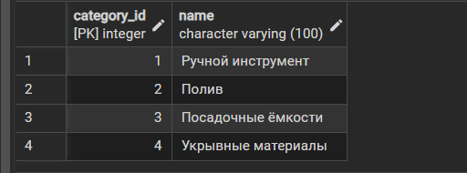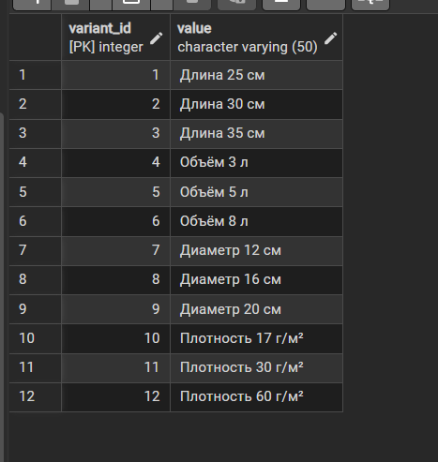
Задание 1.3. Импортируйте товары
Цель: импортировать products.
Ваш SQL:
sql
Результат:
📸 Вставьте скриншот:
[Место для скриншота]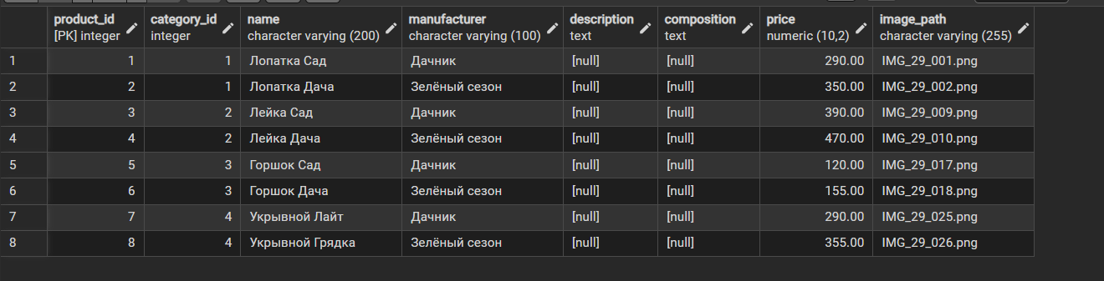
Задание 1.4. Импортируйте остатки
Цель: импортировать stock_items.
Ваш SQL:
sql
Результат: ☐
📸 Вставьте скриншот:
[Место для скриншота]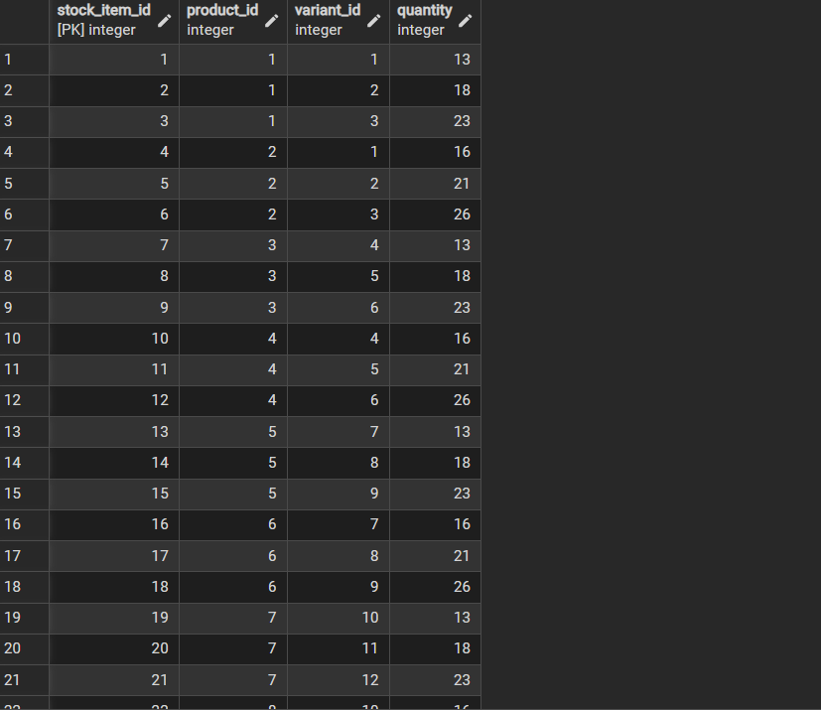
Задание 1.5. Импортируйте пользователей
Цель: импортировать users, roles.
Ваш SQL:
sql
Результат:
📸 Вставьте скриншот:
[Место для скриншота]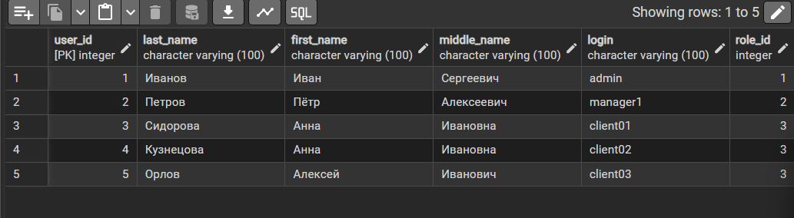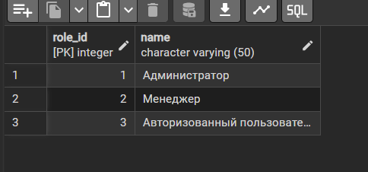
Задание 1.6. Импортируйте заказы
Цель: импортировать orders, order_items.
Ваш SQL:
sql
Результат: ☐
📸 Вставьте скриншот:
[Место для скриншота]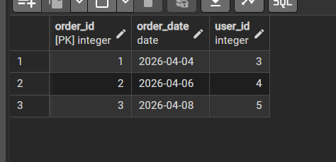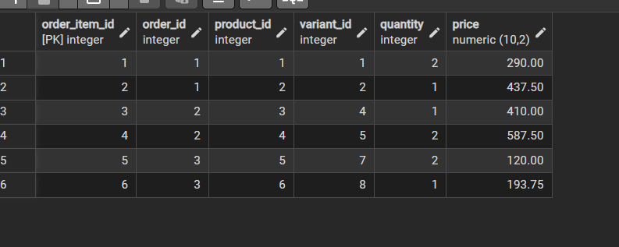
ЗАДАНИЕ 2: Проверка импорта (10 минут)
Задание 2.1. Проверьте все таблицы
Цель: сравнить с Excel.
№ | Таблица | В Excel | В БД | Совпадает?
1 | categories | 4 | 4 | да
2 | variants | 12 | 12 | да
3 | products | 31 | 31 | да
4 | stock_items | 93 | 93 | да
5 | users | 20 | 20 | да
6 | orders | 15 | 15 | да
7 | order_items | 30 | 30 | да
Ваш SQL:
sql
Результат:
Задание 2.2. Проверьте связи
Цель: проверить, что все FK существуют.
Ваш SQL:
sql
Результат: Все существуют
📸 Вставьте скриншот:
[Место для скриншота]
ЗАДАНИЕ 3: Создание скрипта БД (20 минут)
Задание 3.1. Создайте скрипт БД
Цель: создать полный скрипт для своей темы.
Структура скрипта:
sql
-- ============================================
-- База данных «[Тема]»
-- ============================================

-- 1. Создание БД
CREATE DATABASE [название];

-- 2. Справочники
CREATE TABLE categories (...);
INSERT INTO categories ...;

CREATE TABLE sizes (...);
INSERT INTO sizes ...;

-- 3. Товары
CREATE TABLE products (...);
INSERT INTO products ...;

-- 4. Остатки
CREATE TABLE stock_items (...);
INSERT INTO stock_items ...;

-- 5. Пользователи
CREATE TABLE roles (...);
INSERT INTO roles ...;

CREATE TABLE users (...);
INSERT INTO users ...;

-- 6. Заказы
CREATE TABLE orders (...);
INSERT INTO orders ...;

CREATE TABLE order_items (...);
INSERT INTO order_items ...;
Ваш SQL:
sql
Результат: ☐
📸 Вставьте скриншот:
[Место для скриншота]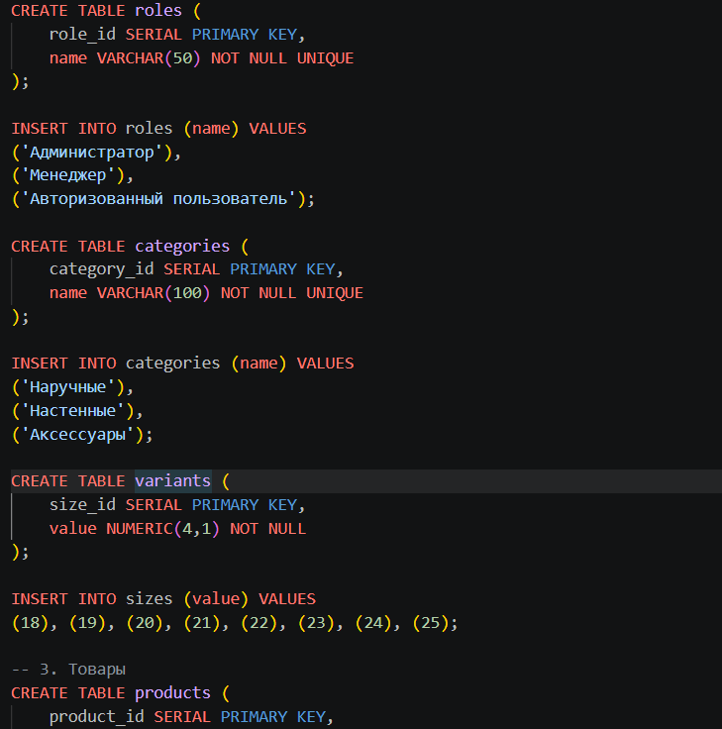
Задание 3.2. Сохраните скрипт
Цель: сохранить в файл .sql.
Сохранен
ЗАДАНИЕ 4: Проверка скрипта (10 минут)
Задание 4.1. Запустите скрипт заново
Цель: проверить, что скрипт работает.
Ваш SQL:
sql
Результат: Работает

Задание 4.2. Проверьте все таблицы
Цель: проверить, что все таблицы созданы.
Ваш SQL:
sql
Результат: Все таблицы созданы
Задание 4.3. Проверьте все данные
Цель: проверить SELECT COUNT(*).
Ваш SQL:
sql
Результат: Все данные корректны

ЗАДАНИЕ 5: Проверка (5 минут)
Задание 5.1. Заполните чек-лист:
№ | Что | Результат
1 | Импорт справочников | +
2 | Импорт товаров | +
3 | Импорт остатков | +
4 | Импорт пользователей | +
5 | Импорт заказов | +
6 | Проверка COUNT | +
7 | Скрипт создан | +
8 | Скрипт проверен | +
📸 Вставьте скриншот:
[Место для скриншота]
Задание 5.2. Сделайте вывод:
Вывод: База данных «Сад и огород» спроектирована и создана. Импортированы все данные из Excel: 4 категории, 12 размеров, 31 товар, 93 остатка, 20 пользователей, 15 заказов и 30 позиций. Проверка COUNT(*) подтвердила, что данные совпадают с исходными файлами. Проверка связей (FOREIGN KEY) показала, что все ссылки корректны и не нарушают целостность БД. Скрипт БД создан, сохранён в файл и проверен на работоспособность. База готова к использованию.

🔍 ПРОВЕРКА ПОНИМАНИЯ (5 минут)
Ответьте на вопросы:
1. Что такое импорт данных?загрузка данных из Excel в БД
2. Что такое скрипт БД?файл с SQL командами
3. Что содержит скрипт БД?CREATE TABLE и INSERT
4. Зачем нужен скрипт БД?чтобы развернуть БД на другом ПК
5. Как проверить импорт?SELECT COUNT(*)
6. Как проверить скрипт?запустить и убедиться что нет ошибок
7. Что такое SELECT COUNT(*)?подсчет строк
8. Что такое CHECK?проверка условия
9. Что такое FOREIGN KEY?ссылка на другую таблицу
10. Что выложить в GitHub?скрипт,тетрадь,скриншоты

🎯 ИТОГИ ПАРЫ (5 минут)
Что вы узнали?
№ | Знание | Отметка
1 | Импорт данных | ☐
2 | Проверка импорта | ☐
3 | Скрипт БД | ☐
4 | Проверка скрипта | ☐
5 | Подготовка к Мини-ДЭ | ☐
Что вы сделали?
№ | Действие | Отметка
1 | Проверили структуру | ☐
2 | Импортировали справочники | ☐
3 | Импортировали товары | ☐
4 | Импортировали остатки | ☐
5 | Импортировали пользователей | ☐
6 | Импортировали заказы | ☐
7 | Создали скрипт | ☐
8 | Проверили скрипт | ☐
9 | Заполнили чек-лист | ☐
10 | Вставили скриншоты | ☐
Рефлексия
Что было легко?
Что было сложно?
Что нужно доработать?

🎓 ПОДГОТОВКА К МИНИ-ДЭ (5 минут)
Что будет на Мини-ДЭ №1 (21.10)
Задание: создать БД для своей предметной области (полностью, по образцу ДЭ).
Требования:
№ | Что | Как
1 | ER-диаграмма | PDF
2 | Структура БД | 3НФ
3 | PRIMARY KEY | У каждой таблицы
4 | FOREIGN KEY | Все связи
5 | Именование | snake_case
6 | Импорт данных | Из Excel
7 | Скрипт БД | CREATE + INSERT
8 | Типы данных | Правильные
Что выложить в GitHub
№ | Что | Файл
1 | ER-диаграмма | ERD_mir_chasov.pdf
2 | Скрипт БД | mir_chasov.sql
3 | Файл БД | mir_chasov.db
4 | Скриншот | SELECT COUNT(*)

📊 КРИТЕРИАЛЬНОЕ ОЦЕНИВАНИЕ
№ | Критерий | Баллы | Ваш балл
1 | Структура проверена | 0–2
2 | Справочники импортированы | 0–2
3 | Товары импортированы | 0–2
4 | Остатки импортированы | 0–2
5 | Пользователи импортированы | 0–2
6 | Заказы импортированы | 0–2
7 | Проверка COUNT | 0–2
8 | Скрипт создан | 0–3
9 | Скрипт проверен | 0–3
10 | Чек-лист | 0–2
11 | Скриншоты вставлены | 0–2
12 | Подготовка к Мини-ДЭ | 0–2
13 | Рефлексия | 0–2
ИТОГО |  | 28
Оценка:
- 26–28 баллов — «Отлично»
- 20–25 баллов — «Хорошо»
- 14–19 баллов — «Удовлетворительно»
- 0–13 баллов — «Неудовлетворительно»
📤 РАЗМЕЩЕНИЕ РЕЗУЛЬТАТОВ В GITHUB
Репозиторий: up11-project-familiya
Преподаватель добавлен: mawr89-rgb
Что выложить после пары:
№ | Что | Файл | Папка
1 | Рабочая тетрадь | rabochaya-tetrad-para-24.md | workbooks/
2 | Скрипт БД | mir_chasov.sql | src/db/
3 | Скриншоты | screenshot_24_*.png | screenshots/para-24/
Команды Git:
bash
git add workbooks/rabochaya-tetrad-para-24.md
git add src/db/mir_chasov.sql
git add screenshots/para-24/
git commit -m "Пара 24: Самостоятельная работа импорт, скрипт"
git push origin main
Проверка:
№ | Что проверено | Отметка
1 | Рабочая тетрадь выложена | ☐
2 | Скрипт БД выложен | ☐
3 | Скриншоты выложены | ☐
4 | Коммит сделан | ☐
5 | Push выполнен | ☐
6 | Преподаватель добавлен | ☐
7 | Инвайт выслан | ☐
8 | Инвайт принят | ☐
Ссылка на репозиторий: https://github.com/ваш-логин/up11-project-familiya
📚 ДОМАШНЕЕ ЗАДАНИЕ
Что делать дома
1. Импортировать данные для 3 тем:
№ | Тема | Что импортировать
1 | Мир часов | все таблицы
2 | Книжный мир | все таблицы
3 | ТехноМир | все таблицы
2. Создать скрипты БД:
№ | Тема | Файл
1 | Мир часов | mir_chasov.sql
2 | Книжный мир | book_world.sql
3 | ТехноМир | techno_world.sql
3. Проверить скрипты:
№ | Что | Как
1 | CREATE TABLE | Запустить
2 | INSERT | Запустить
3 | SELECT COUNT(*) | Проверить
4 | CHECK | Проверить
5 | FK | Проверить
4. Сделать скриншоты (5–7):
№ | Что | Сколько
1 | Импорт | 2
2 | SELECT COUNT(*) | 2
3 | Скрипт | 2
4 | Проверка | 1
5. Выложить в GitHub:
bash
git add src/db/homework_24/
git add screenshots/homework-24/
git commit -m "ДЗ 24: Импорт и скрипт"
git push origin main
Шаблон для своей темы
text
ИМПОРТ И СКРИПТ:
1. Проверить структуру БД
2. Импортировать справочники
3. Импортировать товары
4. Импортировать остатки
5. Импортировать пользователей
6. Импортировать заказы
7. Проверить SELECT COUNT(*)
8. Создать скрипт БД
9. Проверить скрипт
Пример для понимания
Мир часов:
sql
-- Справочники
CREATE TABLE categories (...);
INSERT INTO categories ...;

-- Товары
CREATE TABLE products (...);
INSERT INTO products ...;

-- Остатки
CREATE TABLE stock_items (...);
INSERT INTO stock_items ...;

-- Пользователи
CREATE TABLE roles (...);
INSERT INTO roles ...;

CREATE TABLE users (...);
INSERT INTO users ...;

-- Заказы
CREATE TABLE orders (...);
INSERT INTO orders ...;

CREATE TABLE order_items (...);
INSERT INTO order_items ...;
Зачем это нужно
№ | Что | Зачем
1 | Импорт | Навык
2 | Скрипт | Восстановление
3 | Проверка | Уверенность
4 | Скриншоты | Доказательство
5 | GitHub | Портфолио
Критерии оценки ДЗ
№ | Критерий | Баллы
1 | Импорт | 0–3
2 | Скрипт | 0–3
3 | Проверка | 0–2
4 | SELECT COUNT(*) | 0–2
5 | Скриншоты | 0–2
6 | GitHub | 0–2
ИТОГО |  | 14

📋 ПРИЛОЖЕНИЯ
Приложение 1: Что делать на паре
№ | Шаг
1 | Импорт данных
2 | Проверка импорта
3 | Создание скрипта
4 | Проверка скрипта
5 | Сдача
Приложение 2: Что НЕ даётся
№ | Что
1 | Псевдокод
2 | Подсказки
3 | Шаблоны
4 | Примеры
Приложение 3: Что можно
№ | Что | Как
1 | Консультация | По формулировке
2 | Вопросы | По типам данных
3 | Проверка | Преподавателем
Приложение 4: Шаблон для своей темы
text
ИМПОРТ И СКРИПТ:
1. Проверить структуру БД
2. Импортировать справочники
3. Импортировать товары
4. Импортировать остатки
5. Импортировать пользователей
6. Импортировать заказы
7. Проверить SELECT COUNT(*)
8. Создать скрипт БД
9. Проверить скрипт
Приложение 5: Пример для понимания
Пример 1. Импорт:
python
import pandas as pd
import psycopg2

conn = psycopg2.connect(
host="localhost",
port=5432,
database="mir_chasov",
user="postgres",
password="123"
)
cursor = conn.cursor()

df = pd.read_excel("Products_import.xlsx")
for _, row in df.iterrows():
cursor.execute(
"INSERT INTO products (name, price) VALUES (%s, %s)",
(row['Наименование'], row['Цена'])
)

conn.commit()
cursor.close()
conn.close()
Пример 2. Скрипт:
sql
CREATE TABLE categories (
category_id SERIAL PRIMARY KEY,
name VARCHAR(100) NOT NULL UNIQUE
);

INSERT INTO categories (name) VALUES
('Наручные'),
('Аксессуары');
✅ ПРОВЕРКА ВЫПОЛНЕНИЯ
№ | Что проверено | Отметка преподавателя
1 | Структура проверена | ☐
2 | Справочники импортированы | ☐
3 | Товары импортированы | ☐
4 | Остатки импортированы | ☐
5 | Пользователи импортированы | ☐
6 | Заказы импортированы | ☐
7 | Проверка COUNT | ☐
8 | Скрипт создан | ☐
9 | Скрипт проверен | ☐
10 | Чек-лист | ☐
11 | Скриншоты вставлены | ☐
12 | Подготовка к Мини-ДЭ | ☐
13 | Рефлексия | ☐
Оценка: _________________
Подпись преподавателя: _________________
Дата: «___» __________ 2026 г.
📖 РЕКОМЕНДУЕМЫЕ ИСТОЧНИКИ
- Официальная документация PostgreSQL 18: https://www.postgresql.org/docs/18/
- Голицына О.Л. Основы проектирования баз данных. — М.: Форум, 2021.
- КИМ 09.02.07-2-2027 (демонстрационный экзамен).
- Электронный тренажёр «Упражнения по SQL»: https://sql-ex.ru/
Рабочая тетрадь разработана для УП.11
Пара № 24: Самостоятельная работа импорт, скрипт
Продолжительность: 90 минут
Руководитель практики: _________________ / _______________
Дата: «___» __________ 2026 г.

